МБ ДОУ «Детский сад» п. Нефтебаза

Консультация для воспитателей
по теме:
«Как сделать свой ЛЭПБУК»

Подготовила: Киселева С.Г

п. Нефтебаза, 2018
Этапы создания лэпбука.
«Лэпбук» - наколенная книга.
Лэпбук – тематическая или интерактивная папка, т.е. самодельная бумажная книга с карманами, дверками, окошками, подвижными деталями, который ребенок может перекладывать по собственному усмотрению.
С чего начать? Как разработать все детали папки - окошки, кармашки, конвертики? Как своими руками изготовить шаблон? В сегодняшнем мастер-классе я решила дать ответы на эти вопросы, и показать, как я делаю свои лэпбуки.
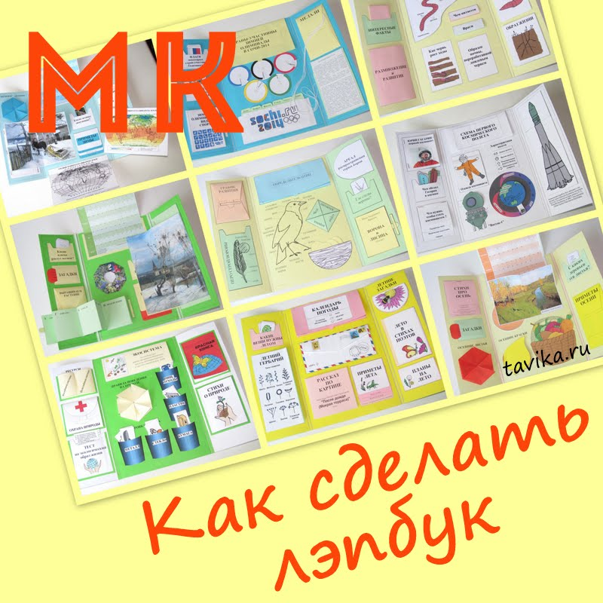

Тема для лэпбука
Тема для папки может быть совершенно любой. Как и ее сложность. Но на своем опыте я могу сказать, что лучше всего получаются лепбуки на какие-то частные, а не на общие темы. Например, можно сделать общий лэпбук на тему "Насекомые". Но он получится очень обзорным - вряд ли вы сумеете полностью отразить эту многообразную тему в ограниченном объеме папки. У вас получится книжка с самыми общеизвестными фактами. Это хорошо подойдет для совсем маленьких детей, для которых и эти факты являются новыми. Но для детей постарше (а все-таки полноценное занятие с лэпбуками возможны где-то с возраста 5 лет) такой лэпбук будет нести мало пользы. А вот если взять какое-нибудь конкретное насекомое и в лэпбуке дать подробную информацию о нем - то это будет гораздо продуктивнее.
С другой стороны, я делала обзорный лэпбук на очень общую тему "Экология", потому что эта тема для ребенка-дошкольника совершенно новая, и лэпбук был призван лишь поверхностно познакомить его с этой наукой, подробности о которой он будет узнавать уже позднее.
План
После того, как вы избрали тему, вам надо взять бумагу и ручку и написать план. Ведь лэпбук - это не просто книжка с картинками. Это учебное пособие. Поэтому вам надо продумать, что он должен включать в себя, чтобы полностью раскрыть тему. А для этого нужен план того, что вы хотите в этой папке рассказать.
Например, вот мой план для лэпбука к 1 сентября:
1. Познакомить ребенка со школьными понятиями: терминология, названия и имена.
2. Познакомить ребенка с правилами школьной жизни (дисциплина и т.п.).
3. Поговорить о безопасном пути от дома к школе.
4. Портфель школьника - что и для чего нужно, а что не нужно: сортировка.
5. Дать материал по празднованию 1 сентября и организации учебного процесса в других странах мира.
6. Дать понятие о том, что ждет на первых уроках в школе с помощью образцов учебников (для интереса - старинных, из детства пап и мам).
7. Для развития речи - пословицы.
8. Для поддержки интереса - календарь ожидания 1 сентября.
Макет
Следующий этап самый интересный :) Теперь надо придумать, как в лэпбуке будет представлен каждый из пунктов плана. То есть нарисовать макет. Здесь нет границ для фантазии: формы представления могут быть любые. От самого простого - текстового, до игр и развивающих заданий. И все это разместить на разных элементах: в кармашках, блокнотиках, мини-книжках, книжках-гармошках, вращающихся кругах, конвертиках разных форм, карточках, разворачивающихся страничках и т.д. и т.п. Потом все это я рисую на черновике: листе А4, сложенном в виде лэпбука. Так будет потом легче понять, как расположить все элементы.
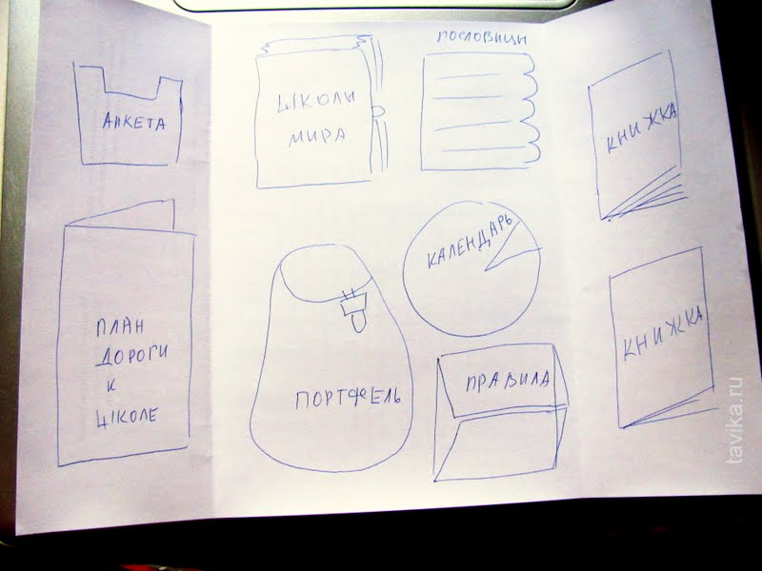
Эскиз лэпбука на листе А4
Элементы для лэпбука
Я здесь привожу фото элементов лэпбука, которые использую сама, по разному комбинируя их в разных папках.
Кармашки.
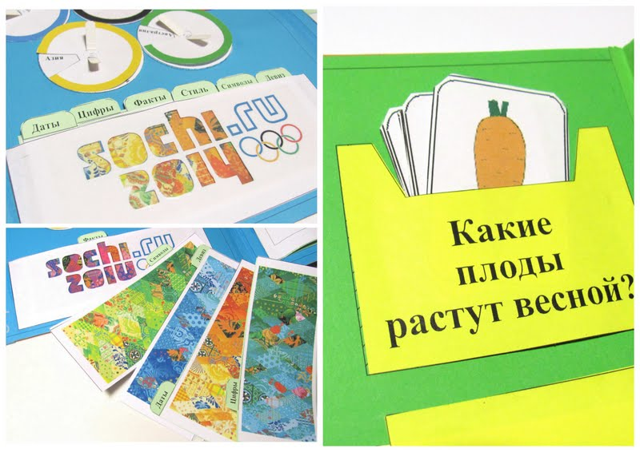
Фигурные кармашки.
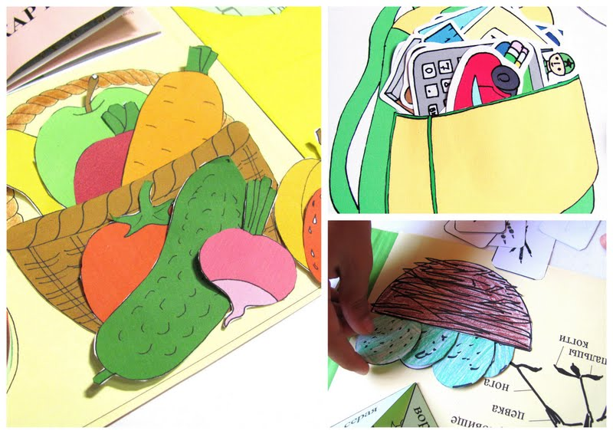
Конвертики обычные.
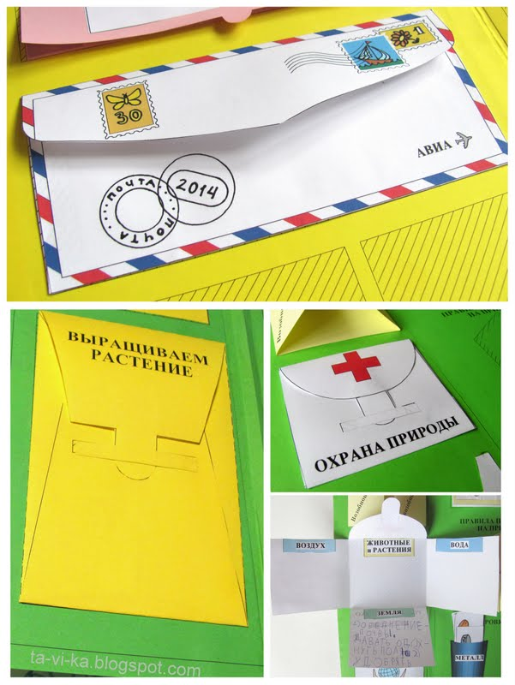
Конвертики фигурные.
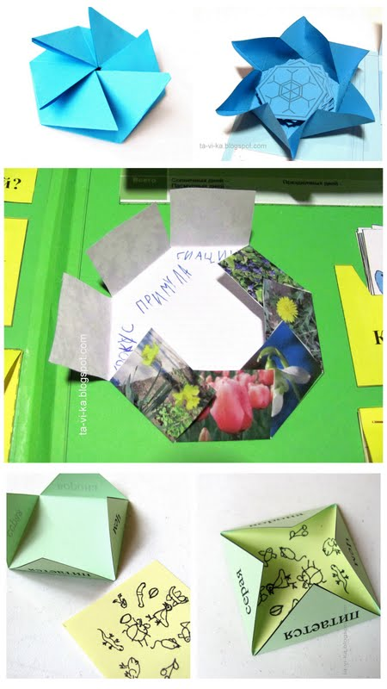
Вращающиеся круги.
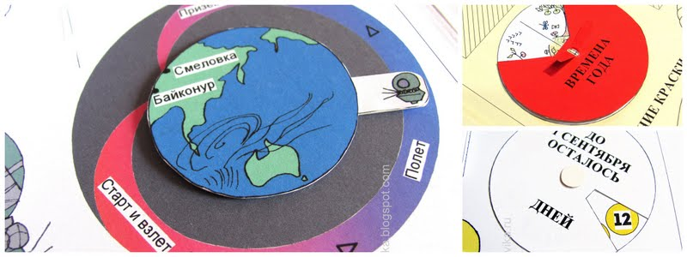
Книжки простые.
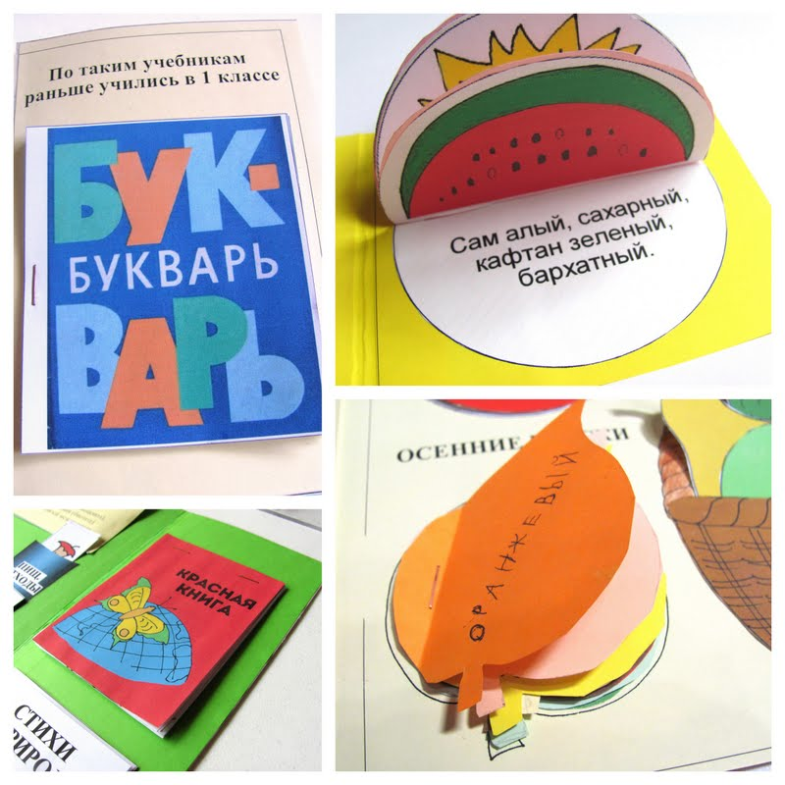
Книжка-гармошка.
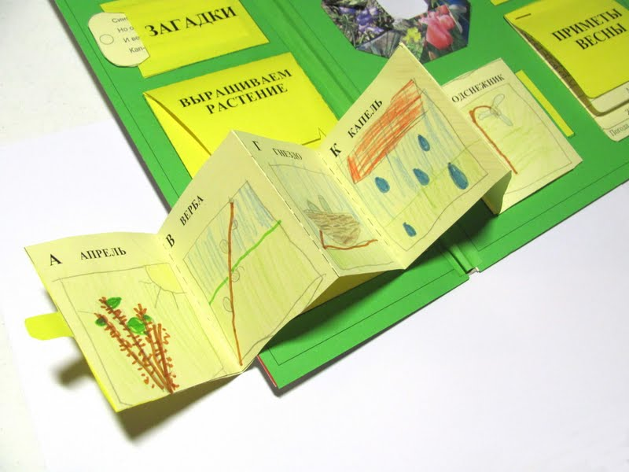
Блокнотик разрезной.
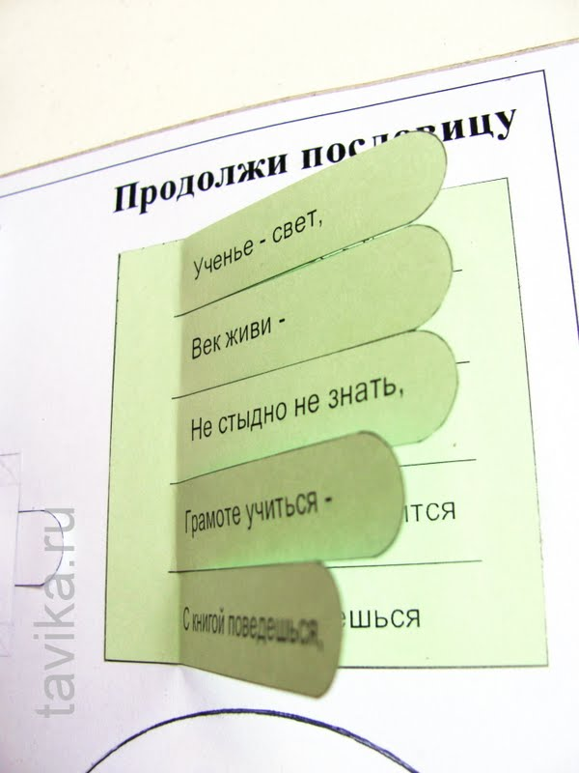
Блокнотик со страницами разной длины.
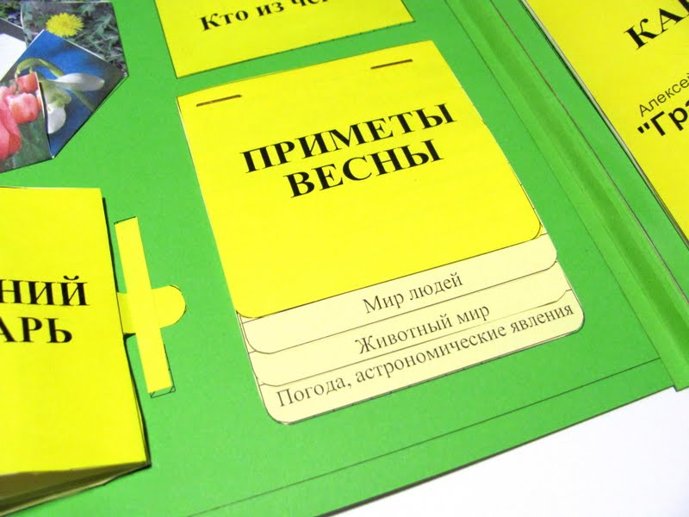
Лист, сложенный в два раза.
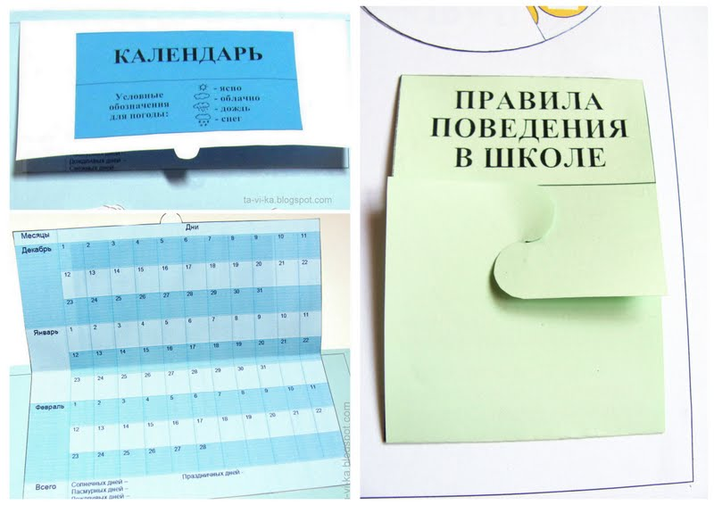
Лист, сложенный в четыре раза.
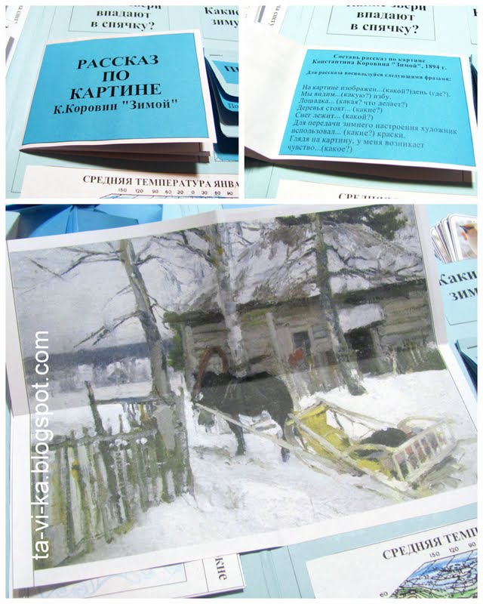
Полоса, сложенная в несколько раз.
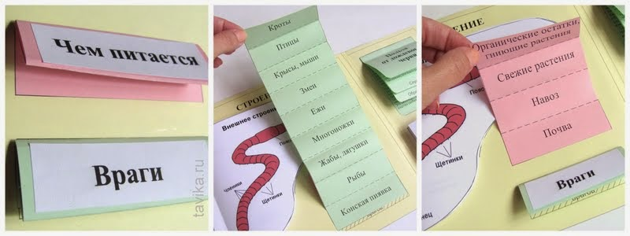

Создание шаблона
Теперь дело за малым - в соответствии с макетом сделать шаблон папки в натуральную величину. Так как у меня есть опыт работы проектировщиком, то я делаю свои шаблоны на компьютере - там мне легче чертить всякие квадратики:)
Я работаю в специальной автоматизированной системе проектирования. В которой и создаю свои чертежи. А иллюстрации рисую либо сама, либо мне помогает мой сын - он умеет рисовать на графическом планшете. Подробнее об этом можно прочитать в посте: "Как я делаю лэпбуки".
Но если вы не владеете никакими компьютерными технологиями, для создания лэпбука это не помеха. По сути, рисовать чертеж от руки даже удобнее - меньше шансов промахнуться и что-то не учесть. И если вы не собираетесь тиражировать свои лэпбуки, а делаете его в одном экземпляре, то никакой дополнительной программы вам не надо.
Посмотрите, как моя дочка в 3 классе полностью вручную без компьютера справилась с задачей сделать лэпбук "Рассказ о слове" на урок русского языка для проекта "Семья слов":
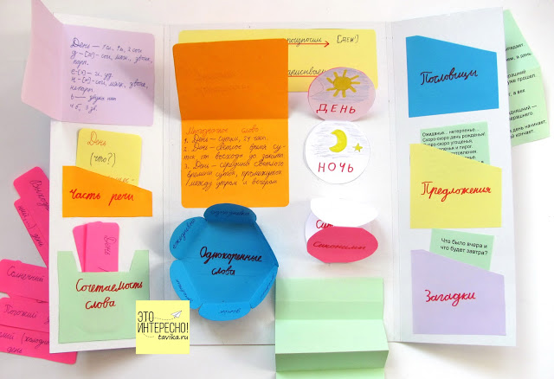
Лэпбук вручную без компьютера
Что нужно, чтобы сделать лэпбук?
Для создания лэпбука вам понадобятся такие материалы:
- Картонная папка-основа. Ее можно купить готовую (кое-где она продается), а можно сделать своими руками. Мастер-класс по ее изготовлению я описала тут: "Как сделать папку для лэпбука. Три варианта".
- Обычная бумага. Я люблю использовать в своих лэпбуках цветную бумагу для принтера, но и просто белые листы, если их хорошо оформить и раскрасить, смотрятся очень неплохо.
- Ножницы.
- Клей-карандаш для бумаги (я его люблю больше, чем ПВА).
- Степлер.
- Скотч.
Вырезаем детали, приклеиваем все на свои места. А после этого начинаем занятия с ребенком. Вот какой лэпбук в результате получился у меня:
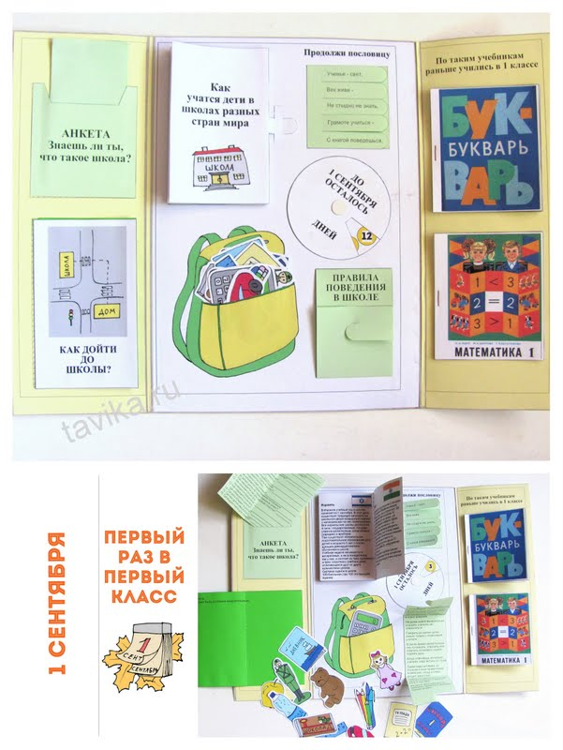
Готовый лэпбук
Кстати, совершенно необязательно (и даже нежелательно!) выполнить все задания, заложенные в лэпбук, за один раз или за один день. Многие из них рассчитаны на длительную работу, изучение дополнительной информации и проведение собственных исследований. Ведь лэпбук - это не просто книжка-игрушка. Это способ оформления самостоятельного исследовательского проекта. Поэтому папку недостаточно просто склеить. По ней надо заниматься! Только тогда это пособие выполнит свою цель - не только развлечь ребенка, но и помочь ему как следует изучить тему. Вот здесь вы можете посмотреть (и даже приобрести) шаблоны всех моих лэпбуков: "Лэпбуки".
Заходите, смотрите, вдохновляйтесь и творите сами!

